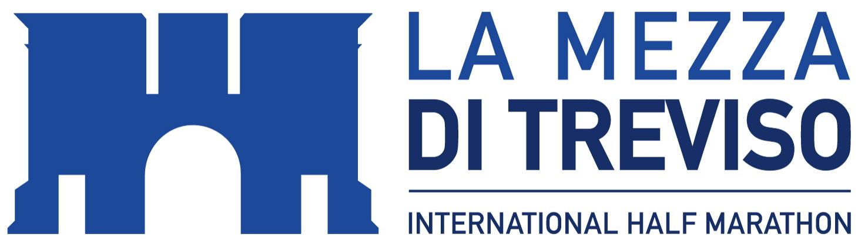
Comunicato Stampa
DI CORSA CON SALVATORE BETTIOL TRA MONTELLO E RESTERA PER PREPARARE LA MEZZA DI TREVISO
L’ex campione azzurro lancia – da mercoledì 6 marzo - un ciclo di allenamenti di gruppo in vista della mezza maratona del 13 ottobre: 14 sedute nell’arco di sette mesi, alternando Volpago e Treviso. E l’8 marzo arriva una tariffa d’iscrizione speciale per tutte le donne

Treviso, 5 marzo 2019 – Da marzo a settembre. Sette mesi di corsa con un mito della maratona. E un obiettivo davanti a sé: la partecipazione alla Mezza di Treviso, del 13 ottobre. Domani, mercoledì 6 marzo, parte un ciclo di allenamenti di gruppo, guidato da Salvatore Bettiol, ex campione azzurro (quinto all’Olimpiade di Barcellona, secondo a New York nel 1988 e a Londra due anni più tardi), e da Stefania Vanni, laureata in Scienze Motorie e allenatrice qualificata Fidal.

Lo stage è costituito da 14 allenamenti, due al mese, in orario serale, sino ad arrivare alla fine di settembre, quando la Mezza di Treviso sarà davvero dietro l’angolo. Gli incontri si svolgeranno alternativamente a Volpago del Montello, con ritrovo alla pista di atletica, e a Treviso, con partenza dal negozio di articoli sportivi 1/6h, in viale 4 Novembre 84/b.

Le due location non sono casuali: a Volpago, oltre a disporre degli spazi degli impianti sportivi, gli allenamenti potranno sfruttare i tanti percorsi che si snodano sul Montello. A Treviso, invece, le sedute di corsa si svolgeranno lungo il Sile, sulla Restera, che corre proprio dietro il negozio 1/6h e dove il 13 ottobre, come sempre, si svilupperà buona parte del percorso della Mezza di Treviso.

La quota di partecipazione – 10 euro per l’intero stage – dà diritto ad un bellissimo gadget Diadora, ad omaggi EthicSport, al ristoro dopo ogni allenamento e al servizio di spogliatoi/docce per gli incontri che si terranno a Volpago del Montello. La partecipazione è subordinata alla presentazione di un certificato medico agonistico o di sana e robusta costituzione.

Prima appuntamento, dunque, domani, mercoledì 6 marzo, alle 19.15, alla pista di atletica di Volpago del Montello (via Leonardo Da Vinci, 1). Gli altri incontri? Martedì 26 marzo (Treviso), mercoledì 3 aprile (Volpago), martedì 16 aprile (Treviso), mercoledì 8 maggio (Volpago), martedì 28 maggio (Treviso), mercoledì 5 giugno (Volpago), martedì 25 giugno (Treviso), mercoledì 5 luglio (Volpago), martedì 30 luglio (Treviso), mercoledì 7 agosto (Volpago), martedì 27 agosto (Treviso), mercoledì 4 settembre (Volpago), martedì 24 settembre (Treviso).

La Mezza di Treviso, intanto, anche quest’anno, promette di colorarsi di rosa. Tutte le donne che si iscriveranno alla mezza maratona nella giornata dell’8 marzo potranno infatti approfittare di una speciale quota d’iscrizione: 12 euro appena per assicurarsi un pettorale in vista della gara del 13 ottobre. Basterà iscriversi nell’arco delle 24 ore della festa della donna, con procedura online, attraverso il portale www.b4run.com.

Non solo: l’offerta speciale legata alla Festa della donna riguarda anche la 10K, la corsa sulla distanza dei 10 chilometri che ha debuttato con successo nel 2018 e verrà riproposta pure nel 2019. In questo caso, l’iscrizione al femminile, con le stesse tempistiche e modalità della mezza maratona, costerà appena 8 euro. Un’occasione da non perdere.

Le iscrizioni alla Mezza di Treviso proseguiranno, dal 9 marzo, alla quota di 20 euro (sino al 31 marzo). Per la 10K è invece prevista una quota di 12 euro (sino al 30 giugno). Mezza maratona o 10K, il conto alla rovescia è già iniziato.

-In allegato: foto di Salvatore Bettiol (secondo da sinistra) mentre guida un allenamento lungo il Sile.

La Mezza di Treviso – International Half Marathon
Ideata dall’ex campione azzurro Salvatore Bettiol (due partecipazioni olimpiche, secondo alla maratona di New York nel 1988 e di Londra nel 1990), la Mezza di Treviso ha debuttato il 12 ottobre 2014 con il nome di Treviso Half Marathon. Il percorso, sulla classica distanza dei 21,097 km, si sviluppa tra i Comuni di Treviso, Carbonera e Silea, offrendo ai partecipanti gli splendidi scorci della città d’arte e l’emozione di correre l’ultima parte di gara nel suggestivo scenario del Parco del Sile, il fiume di risorgiva più lungo d’Europa. Dopo il successo delle prime quattro edizioni, anche nel 2018 la Mezza di Treviso si è confermata la gara Fidal più partecipata della Marca e una delle più popolari del Veneto, portando al traguardo 2.140 atleti in rappresentanza di 17 regioni e oltre 50 province. I record della Mezza di Treviso appartengono al keniano Paul Kariuki Mwangi che nel 2016 ha corso in 1h01’25”, migliorando il primato della gara stabilito l’anno precedente dal campione europeo di maratona Stefano Meucci, e alla keniana Hellen Jepkurgat, prima nel 2014 in 1h13’40”. La prossima edizione – la sesta - si svolgerà il 13 ottobre 2019 e, come l’anno scorso, sarà accompagnata da una corsa – cronometrata ma aperta a tutti - sulla distanza di 10 chilometri.

LA MEZZA DI TREVISO
International Half Marathon
Ufficio Stampa
Mauro Ferraro
T. +39 338 2103931
press@bettiolsportsevents.com
www.lamezzaditreviso.com

